Text na etiketu

DeLaval udder wash

Čisticí přípravek na vemena
DeLaval udder wash je tekuté mýdlo pro dojnice na umytí struků/vemene před dojením.
Používá se během každodenního rutinního postupu při dojení. Lze jej také použít na mytí rukou a utěrek na vemeno.
Očista vemene pomocí utěrek: Dávkování 0,5%. Nadávkujte 50 ml přípravku DeLaval udder wash do 10-ti litrů vlažné vody. Utěrky ponořte do tohoto roztoku. Použitím jedné navlhčené utěrky pro každou krávu očistěte a stimulujte vemeno.
Očista vemene pomocí papírového ubrousku - v dávkovacím kbelíku. Dávkování: 0,5%. Připravte roztok 12,5 ml přípravku DeLaval udder wash s 2,5 litry pitné vody Tento naředěný mýdlový roztok
nalijte na roli papíru v kbelíku. Použitím jednorázové utěrky očistěte a stimulujte vemeno.
Takto navlhčené papírové ubrousky spotřebujte do týdne.
Bezpečnostní opatření: Vždy používejte čisté vybavení. Pro zajištění hygieny při dojení se doporučuje používat rukavice. Uchovávejte mimo dosah dětí.
Skladování: Skladujte ve vzpřímené poloze v řádně uzavřeném originálním obalu. Chraňte před přímým slunečním zářením, vysokými teplotami a mrazem. Jestliže přípravek zmrzne, nechte jej roztát v místnosti o pokojové teplotě a řádně jej před použitím protřepte.
Pokyny k likvidaci: Nepoužitý přípravek, odpadní materiál a prázdné kanystry by měly být zlikvidovány v souladu s národními předpisy.
Skladovatelnost: 12 měsíců - viz horní část kanystru

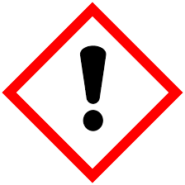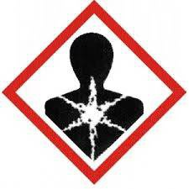

VAROVÁNÍ
H319 Způsobuje vážné podráždění očí.
H 373 Může způsobit poškození štítné žlázy při prodloužené nebo opakované expozici.
H290 Může být korozivní pro kovy.
P102 Uchovávejte mimo dosah dětí.
P260 Nevdechujte prach/dým/plyn/mlhu/páry/aerosol
P280 Používejte ochranné rukavice/ochranný oděv/ochranné brýle/
obličejový štít.
P305+P351+P338 PŘI ZASAŽENÍ OČÍ: Několik minut opatrně vyplachujte
vodou. Vyjměte kontaktní čočky, jsou-li nasazeny a pokud je lze vyjmout snadno.
Pokračujte ve vyplachování.
P314 Necítíte-li se dobře, vyhledejte lékařskou pomoc/ošetření.
P501 Odstraňte obsah/obal v zařízení schváleném pro likvidaci odpadů.
Obsahuje: jód

Obsah: 5L (20L)

Datum exspirace a číslo šarže: viz štítek v horní části kanystru.
Číslo schválení: 113-18/C

Držitel rozhodnutí o schválení a výrobce:
DeLaval NV, Industrienpark-Drogen 10, 9031 Gent, Belgie, Tel +32 9 2809100 www.delaval.com
Distributor: DeLaval s.r.o., Průběžná 80, 100 00 Praha 10, Tel: 02-71001148

